Районный конкурс исследовательских работ среди школьников и студентов
«Выдающиеся люди Мариинско-Посадского района»,
посвящённый Году выдающихся земляков.

Исследовательская работа по теме

Творчество Белова Павла Евгеньевича

Выполнил учащийся 11 класса
МБОУ «Эльбарусовская СОШ»
Сынков Арсений Вячеславович
Руководитель: заместитель директора по ВВР МБОУ «Эльбарусовская СОШ»
Сынкова Лариса Вячеславовна

г. Мариинский Посад, 2022 год
СОДЕРЖАНИЕ
I. Введение
II. Основная часть
  - Биографическая справка
  - Творчество Белова Павла Евгеньевича
а) работа по металлу;
б) живопись;
в) артистическая деятельность;

2.3 Общественная работа Белова Павла Евгеньевича
III. Заключение
IV. Литература
V. Приложения (презентация)

Введение
Белова Павла Евгеньевича в деревне Эльбарусово знают все. Лет 10 назад без него не обходился ни один Новогодний праздник в школе. Добрый и весёлый Дед Мороз приходил к младшеклассникам Эльбарусовской школы поздравлять с Новым годом и дарить подарки. Каждый раз он придумывал что-то новое, интересное. Родители, бабушки и дедушки специально приходили на ёлку в школу в ожидании искромётных шуток, чтобы получить удовольствие от его выступления, послушать его весёлую, задорную речь, посмеяться со всеми вместе над его шутками. Дед Мороз вместе со Снегурочкой энергично танцевал под чувашскую музыку и исполнял современный танец. Но время шло, Дед Мороз старел, и, видимо, поэтому перестал приходить к детям в таком образе. Но зато в сельском клубе Павел Евгеньевич часто выступает на концертах и в спектаклях. Вместе с фольклорным ансамблем «Шульгеме» выезжает на районные и республиканские праздники и мероприятия. В составе вокального ансамбля сельского дома культуры участвует в различных конкурсах.
Сегодняшние школьники знают его прежде всего как газооператора Эльбарусовской школы, потому что каждый день он по нескольку раз приходит в школу и проверяет, тепло ли в кабинетах, не мёрзнут ли дети. И со всеми он общается с шутками и прибаутками, и не сразу поймёшь, говорит он в шутку или всерьёз.
В этом человеке – душа настоящего художника, влюблённого в искусство. На втором этаже нашей школы висят его картины. На одной из них изображены ивы на склоне оврага. Это наши родные места. Сразу чувствуется, что автор очень любит родную природу.
Белов Павел Евгеньевич живёт на нашей улице Школьная, и я каждый день прохожу мимо его дома. И каждый раз восхищаюсь, как искусно он разукрасил наличники, фасад, забор, палисадник, даже стены гаража украшены птицами. Перед домом собака играет на гитаре, а над дверью во двор висит кошка. На клумбе в зелени стоят большие белые шары. На улице, на лужайке перед домом, рядом с высокой елью стоят ворота с настоящей старинной пушкой, а рядом с ней - пограничная застава.
В наш век разнообразия строительных материалов многие жители строят дома из современных изделий. Редко у кого можно увидеть резные наличники. А у Белова Павла Евгеньевича весь дом разукрашен различными фигурами. И я задался вопросом: почему же он использует старинные способы оформления дома? Что заставляет его заниматься творчеством? Мне захотелось поближе познакомиться с творчеством художника, жителя нашей деревни, изучить его биографию. А потом рассказать о нём учащимся школы. Считаю, что нужно знать больше о талантливых людях, живущих рядом с нами, несущих добро и свет, людей, которые украшают деревню, делают её необычной, интересной для гостей и местных жителей, показывают пример творческого отношения к своему делу, учат творить и созидать, креативно мыслить и создавать красоту вокруг себя.
Целью моего исследования является изучение творческого пути земляка-художника, выпускника Эльбарусовской школы Белова Павла Евгеньевича.

Задачи:
- Изучить биографию выпускника Эльбарусовской школы, художника Белова Павла Евгеньевича через беседу с автором, знакомство с фотографиями, статьями о его жизнедеятельности, его семье; выявить основные этапы жизни и творчества местного художника;
- Познакомиться с работами Белова Павла Евгеньевича и определить его творческий путь, художественные особенности;
- Создать мультимедийную презентацию о творчестве Белова П.Е.
- Познакомить учащихся Эльбарусовской школы с творчеством земляка-художника, показать его роль в культурной жизни Эльбарусовского сельского поселения, Мариинско-Посадского района.

Объект исследования – творчество Белова П.Е.
Предмет исследования - творческая деятельность Белова П.Е.
Гипотеза: любовь к творчеству, пробудившаяся в раннем детстве и получившая развитие в молодости, благодаря влиянию родителей, учителей и родных, формирует интересы и увлечения человека, способности и личностные возможности, определяет его жизненный и творческий путь.
Основные методы исследования: изучение творчества, анализ источников, беседы с автором и учащимися школы, сбор фотоматериалов, видеозаписей.
Информацию о жизни и творчестве Белова П.Е. я получил из статей о художнике, из его выступлений перед учащимися школы, а также личных бесед, из его страниц в социальных сетях.
Перед тем как начать исследование, я провел опрос среди обучающихся нашей школы, чтобы определить, знают ли они о творчестве Белова П.Е. и других художниках-земляках. Мною было опрошено 50 человек. Были заданы следующие вопросы:
- Какую роль в культурной жизни села играют творческие люди?
- Встречали ли вы среди жителей своего поселения творческих людей?
- Кого из художников, уроженцев нашего района, вы можете назвать?
- Кого из художников, родившихся в нашем поселении, вы знаете?
- Как вы думаете, что помогло им стать художниками?
- Хотели бы вы стать творческим человеком?

Результаты получились следующие. Художников, уроженцев Мариинско-Посадского района знают 20% опрошенных; нашего земляка, художника Белова Павла Евгеньевича знают 35% участников; хотели бы стать художниками 16% участников. Я пришел к выводу о том, что нужно познакомить учащихся школы с творчеством Белова Павла Евгеньевича, ведь его работы заставляют размышлять о смысле жизни, оценить себя настоящего, побуждают творчески относиться к любому делу.
Основная часть
Белов Павел Евгеньевич - выпускник Эльбарусовской школы, мастер на все руки. Есть такое выражение: «Талантливый человек талантлив во всём». Это о нём.
А ещё говорят, что талант всегда пробьёт себе дорогу, потому что творчески относится к любому делу, найдёт возможности для проявления своих способностей.
Когда Белов Павел Евгеньевич к 125-летию родной школы организовал выставку картин, и дети, и взрослые с большим интересом рассматривали их, восхищались и удивлялись тому, как здорово рисует их земляк. В книге отзывов они написали: «Прекрасные картины. Желаем вам удачи во всём!», «Вы радуете, удивляете, дарите счастье и спокойствие! Мы почувствовали себя, как в Третьяковской галерее», «Спасибо вам за ваше творчество», «Очень сочные, яркие картины, очень реалистично!». Есть в книге отзывов и слова благодарности от администрации школы с пожеланием дальнейшего творческого вдохновения: «Благодарим за возможность лицезреть красоту, созданную вашими руками».
Художником никто не рождается, природа может наделить ребёнка художественными способностями, но чтобы стать художником, нужно постоянно работать над собой. Человек сам должен захотеть развивать свои способности. Недаром говорят: «Без труда не выловишь и рыбку из пруда». А ещё говорят: зарывать талант в землю. То есть не давать развития своим способностям. Один из героев М.Горького говорит: «Человек всё может, лишь бы захотел». Биография Белова Павла Евгеньевича является ещё одним подтверждением этой мысли.
Родился будущий художник 2 декабря 1962 года в трудолюбивой семье Антонины Андреевны и Евгения Сидоровича Беловых. Отец, Евгений Сидорович Белов, был мастером деревообработки. В 50-е годы трудился в кооперативе «Ширпотреб» д.Эльбарусово, где изготавливали деревянные изделия и домашнюю утварь. После образования совхоза «Эльбарусовский» Евгений Сидорович работал в столярном цехе, где производили сани и телеги. В домашнем хозяйстве занимался лозоплетением. Мать Павла, Антонина Андреевна, с детских лет трудилась, и в своих детях старалась воспитывать трудолюбие. Она будучи подростком уже работала в колхозе «Социализм» Октябрьского района, затем сезонным рабочим Эльбарусовского отделения совхоза «Октябрьский» и постоянным рабочим совхоза «Эльбарусовский». С 1972 года начала работать в Эльбарусовской средней школе техслужащей. Жили супруги Беловы очень дружно, воспитали троих детей: Ираиду, Сергея и Павла. Антонина Андреевна была награждена медалью «Ветеран труда», а в 1970 году получила медаль «За доблестный труд в ознаменование 100-летия со дня рождения В.И.Ленина». Она была прекрасной хозяйкой, вкусно готовила, умела рукодельничать, любила цветы. Павел, младший сын Беловых, воспитывался дома, так как в детском саду мест не было. Ходил к матери на работу. Один шёл до оврага Тохмарса, где находились в то время ток и картофельное поле. Всем колхозникам выдавался пай (участок). Картошку копали вручную. Некоторые договаривались с трактористом Никитиным Виталием, чтобы тот выкопал при помощи трактора. Но Отец Павла говорил: «Если пригласим тракториста, то не сможем купить телевизор». В то время у них в доме телевизора не было.
В 1970 году Павлик поступил учиться в 1 класс Эльбарусовской средней школы. Ему посчастливилось дать первый звонок. Во втором классе отец купил ему авторучку. Но Павлик сломал ручку в первый же день и очень расстроился. Тогда отец намотал ручку изолентой. Павел с детства любил рисовать, принимал участие в выпуске стенгазет. И так как не было у него ни хороших красок, ни удобных кисточек, мальчик старался рисовать при помощи карандашей. Первые навыки рисования он получил у своего родного дяди, учителя Андреева Владимира Андреевича, который был братом его матери. Выпуски стенгазет, оформление плакатов и рисунков – так развивались его навыки. А когда закончил 8 классов, попробовал поступить в художественное училище в г. Чебоксары, о котором узнал из газеты. Павел помнит, как вместе с матерью ездил подавать заявление в город, где никогда до этого не был. Они Здание училища находилось по адресу Союзная, 23. Его они тогда нашли с трудом. В первый раз поступить не получилось. И тогда он твёрдо решил попытать счастья ещё раз. Весь год готовился: рисовал различные предметы, натюрморты, композиции, делал эскизы… И его труды не пропали даром: он уверенно выдержал вступительные экзамены и поступил в художественное училище. За 4 года научился не только рисовать, но и создавать объёмные фигуры из различных материалов. В 1983 году окончил училище.
В 1982 году Павел увлёкся альпинизмом. Поехал покорять перевалы Северного Тянь-Шаня. Прошёл по горам Казахстана до Киргизии, до озера Иссык-Кюль. В 1983 году поехал с ребятами покорять горы Центрального Кавказа. У подножия горы Эльбрус, у «Приюта 11», они отдыхали. Ходили по местам сражений, где можно было увидеть валявшиеся тут и там гильзы, осколки от гранат, ящики от миномётов, даже человеческие кости. Они прошли по территории Кабардино-Балкарии до Абхазии, отдыхали в грузинском городе Зугзиди, а в Сухуми купались в Черном море. Эти путешествия оставили у него неизгладимое впечатление. Он был восхищён красотой увиденного.
В 1983 году после училища Павел начал работать в Вурнарской детской художественной школе. Как раз в это время его призвали в армию, и он вынужден был уволиться, проработав всего три месяца. А когда с отправкой в армию повременили, начал работать в сельском доме культуры в родной деревне. 9 мая 1984 года вся деревня провожала Белова П.Е. прямо с митинга, который проходил у памятника односельчанам, погибшим в Великой Отечественной войне.
Службу в армии Павел проходил в пограничных войсках на Дальнем Востоке, в Бикинском краснознамённом пограничном отряде на одиннадцатой пограничной заставе «Покровка». За участие в задержании нарушителя с китайской стороны Павел был награждён знаком «Отличник погранвойск 2-й степени», фотографией у развёрнутого знамени части и отпуском на родину.
Даже на службе Павел сумел проявить свои художественные способности: за два года сделал три памятника: на заставе «Лончаково» - воинам-пограничникам, в селе Покровка – памятник погибшим в Великой Отечественной войне и на заставе «Покровка» – памятник «Граница священная и неприкосновенная». В 1986 году демобилизовался. А его работы до сих пор служат людям. В погранзаставе Покровка, где служил Павел, до сих пор стоит созданный его руками памятник жителям, погибшим в Великой Отечественной войне. Его творения и сейчас находятся в хорошем состоянии, Павел Евгеньевич, убедился в этом, увидев их на фотографиях в социальной сети «Одноклассники.ру».
После армии Белов П.Е. работал спортинструктором в совхозе «Эльбарусовский». В 1986 году Павел Евгеньевич женился на учительнице географии Валентине Ивановне Коньковой. Выпускница географического факультета Ульяновского пединститута, Валентина Ивановна по распределению приехала в Эльбарусовскую среднюю школу. Мать Валентины Ивановны была колхозницей и очень хорошо пела, а отец, Коньков Иван Александрович, был первым трактористом и комбайнером колхоза, участником Великой Отечественной войны. Он был награждён тремя боевыми наградами: медалью «За отвагу», орденом Красной Звезды и орденом Славы третьей степени. Валентина Ивановна училась в Шоршелской средней школе, была председателем совета дружины, секретарем комсомольской организации, принимала активное участие в школьных мероприятиях. С детских лет мечтала стать учителем, очень хотела быть похожей на свою первую учительницу Ефимову (Кузнецову) Нину Аркадьевну, поэтому выбрала профессию учителя. В Эльбарусовской школе она сначала работала учителем географии, затем педагогом-организатором, позднее заместителем директора по воспитательной работе, а потом стала директором школы. За что бы она ни бралась, делала старательно, творчески относилась ко всему. Выступала в фольклорном ансамбле, которым руководил её муж, пела в школьном хоре, вела танцевальный кружок, то есть была художественно одарённой натурой. Наверное, именно любовь к творчеству соединила эти две родственные души.
Супруги Беловы заявили о себе как о творческой семье с первых лет совместной жизни. Девизом семьи было творчество во всём. Традиционно в семье отмечали дни рождения, вместе выполняли календарные трудовые дела, воспитывали в детях уважение к старшим и друг к другу, верность семейным традициям. Беловы всегда находились в гуще событий деревни, района, республики. Семья Беловых принимала участие в различных творческих конкурсах. В 1992 году Беловы стали дипломантом республиканского конкурса «Молодая семья» в г. Новочебоксарск, а в 1993 году - победителями республиканского конкурса супружеских пар в г. Чебоксары. В 2003 году семейный ансамбль Беловых стал дипломантом республиканского фестиваля семейного художественного творчества.
В 2005 году Беловы стаи победителями ежегодного республиканского конкурса «Семья года». О них узнали не только в Мариинско-Посадском районе, но и в республике.
Более 17 лет проработал Белов П.Е. художественным руководителем и директором ЦСДК д.Эльбарусово. 5 лет руководил народным фольклорным коллективом «Шульгеме». До сих пор жители деревни вспоминают добрым словом те времена: какие хорошие выступления были тогда в клубе, какие интересные спектакли ставились, какие конкурсы проводились… Эти конкурсы объединяли людей, они давали возможность проявиться талантам. В них принимали участие многие одарённые, талантливые жители деревни. В 1995 году Павел купил видеокамеру, и это увлечение перешло на видеосъёмки. Его сатирическую передачу «Бородок» показали на городском канале «5+» В видеотеке Павла Евгеньевича имеются кассеты, по которым можно изучать особенности местных обрядов: свадеб, проводов в армию, посиделок, обряда первой борозды и многое другое. Всё, что должно было сохраниться в памяти, он старался записывать на плёнку.
Валентина Ивановна тоже была творческим человеком. Она всячески поддерживала увлечения и занятия мужа. Валентина Ивановна увлекалась садоводством, занималась прививкой деревьев. В своем саду она посадила садовые деревья и кустарники, яблони и груши разных сортов: Лобо, Мантет, Брусничный, Штрефлинг, Мельбо, Оттава, Северный синап, Славянка, груши Январская, Чижовская, Космическая, Нарядная, Ефимова, Россошанская десертная. Своими саженцами она обеспечивала всю округу, подарила их многим своим друзьям и родным.
Беловы на новом месте построили свой дом, хозяйство, вырастили сына Андрея и дочь Майю. И сын, и дочь закончили школу с золотой медалью. с Андрей получил высшее образование в ЧГУ им.И.Н.Ульянова на факультете радиотехники и электроники. С 2010 года работает в Федеральном центре травматологии, ортопедии и эндопротезирования. Майя поступила учиться в Национальный исследовательский университет «Московский инженерно-физический институт». Уже на третьем курсе начала работать в НПО «СПЭЛС», где занималась испытаниями стабилизаторов и преобразователей напряжений на радиационную стойкость.
Будучи человеком творческим, Павел и к строительству дома отнёсся творчески: украсил фасад дома и строений вырезанными из железа фигурами птиц и животных, ограду сделал из красиво изогнутых железных прутьев и профнастила. Павел живо откликнулся на просьбу сделать ограду вокруг клумбы на месте сгоревшего в 1961 году деревянного здания Эльбарусовской школы. Увидев, какую красоту создаёт из железных прутьев их односельчанин, жители деревни начали обращаться к нему со своими просьбами. Так росла добрая слава о мастере на все руки Белове Павле Евгеньевиче.
Когда в Эльбарусово провели газ и открыли котельную, Павел Евгеньевич прошёл обучение и стал работать оператором газового отопления. Находясь на дежурстве в котельной, не терял времени даром, рисовал картины и делал эскизы. Он всё время работал над собой, рисовал то, что особенно запоминалось ему, нравилось: сельские пейзажи, натюрморты цветов, растущих в садах, полях и лугах, животных, которыми восхищался…
Сначала о его картинах узнали его друзья и родные. Картины висели у них в доме, и все, кто приходил к ним в гости, восхищались ими. Павел Евгеньевич очень любил свои картины, как своих детей. А когда у него набралось достаточно много работ, он решил устроить выставку. Первая его выставка состоялась в день творческого отчёта Эльбарусовской школы в 2014 году, а затем – в день 120-летия школы в ноябре 2014 года, следующая - в день деревни Эльбарусово в августе 2015 года. Тогда Павел Евгеньевич во дворе школы расположил более 20 работ. И жители деревни увидели, насколько многогранен его талант. В ноябре 2018 года, когда Эльбарусовская школа отмечала своё 125-летие, Белов Павел Евгеньевич в очередной раз порадовал всех учащихся школы, учителей и гостей своими работами.
Павел Евгеньевич Белов создал более 200 картин. Многие из них он подарил своим друзьям, родственникам, людям, которые в трудные моменты приходили ему на помощь. Есть его картина и в родной Эльбарусовской школе. В ней художник изобразил знакомый всем деревенским жителям зимний пейзаж: на фоне синеющего снега стоят ивы, окружённые изгородью, а за ними – склоны оврага, вдали – деревья… Жители деревни Эльбарусово узнают в этой картине родные места: это овраг Сентреш между улицами Лесная и Симагои. Любовь к родине и к своему делу вдохновляет художника на создание новых картин. Занятия любимыми делами помогают ему бороться с жизненными трудностями. В 2016 году он потерял самого близкого человека – супругу Валентину Ивановну. Но не опустил рук. Он продолжил занятия любимым делом. Он не только хорошо рисует, но и умеет работать с железом: вырезает из оцинкованного железа фигурки, узоры, украшает ими свой дом, ограды, стены строений. А в прошлом году в палисаднике перед его домом появился играющий на гитаре волк, а на лужайке – деревянные ворота со старинной пушкой. И так же продолжают расти цветы перед его домом, так же чисто и аккуратно убран двор…
Павел Евгеньевич ведёт большую общественную работу. Он является членом республиканской общественной организации «Пограничное братство». Вместе со своими товарищами он проводит встречи с учащимися школ района, рассказывает им о годах службы в погранвойсках, убеждает ребят хорошо учиться, дружить со спортом, вести здоровый образ жизни, не бояться трудностей. Павел Евгеньевич Белов вносит большой вклад в патриотическое воспитание подрастающего поколения.
В 2016 году Белов Павел Евгеньевич принял участие в республиканском конкурсе, посвящённом году человека труда. О нём было снято видео и размещено в интернете. В нём Павел рассказывает о своей жизни, семье, детях, любимых занятиях и увлечениях, о том, как стал художником.
Белов Павел Евгеньевич – настоящий самородок. Он нашел своё место в жизни, реализовал свои возможности.
Если вы хотите увидеть его работы, – приезжайте в д.Эльбарусово, на улицу Школьная, дом 6 а. Увидите всё своими глазами и сами во всём убедитесь.

Заключение
В результате исследования я познакомился с творчеством талантливого художника, мастера на все руки Белова Павла Евгеньевича. Я понял, что развитию творческой деятельности художника способствовали не только талант, но и упорство, трудолюбие, терпение.
На мой взгляд, работы Белова П.Е. имеют большое культурное значение для нашего поселения и нашего района. Творения художника несут духовный смысл, они становятся элементом сельского пейзажа. Однако имя художника Белова Павла Евгеньевича, нашего земляка, известно только людям, искренне интересующимся культурой и искусством нашего края. О его творчестве есть публикации пока только в книгах наших учителей Михайловой Т.В. и Михайловой М.С. «Вспомним прошлое старательно» и «Родимый сердцу уголок». О выставках работ Белова П.Е. рассказывалось в районной газете «Наше слово», а о встречах, проведённых с учащимися школы, сообщалось в новостной ленте сайта МБОУ «Эльбарусовская СОШ» и республиканской общественной организации «Пограничное братство», где Белов П.Е. является активным участником.
В октябре 2022 года в МБОУ «Эльбарусовская СОШ» проходил районный семинар методического объединения заместителей директоров по воспитательной работе и старших вожатых, на котором Сынкова Л.В. познакомила коллег с творчеством Белова Павла Евгеньевича, учащиеся 9 класса Оливанов Павел и Сарбаева Наташа ознакомили гостей с работами художников Рыбкина А.П. и Белова П.Е., подаренными Эльбарусовской школе.
Поэтому я предлагаю, используя данный материал, знакомить обучающихся с творчеством Белова Павла Евгеньевича и других художников на классных часах, на уроках ИЗО, МХК, на внеклассных мероприятиях, чтобы дети знали о талантливых людях нашего района.
Белов Павел Евгеньевич – неординарная личность, общительный, интересный человек. Его творчество уникально, мастеров такого класса в нашем районе не так много.
Работы Белова Павла Евгеньевича развивают в людях чувство прекрасного, заставляют задуматься о смысле жизни и пробуждают желание творить и созидать красоту вокруг себя.

Использованная литература и интернет-ресурсы:
- Маргарита Михайлова. Татьяна Михайлова. Вспомним прошлое старательно. История Эльбарусовской средней школы Мариинско-Посадского района Чувашской республики. – Чебоксары: «Новое время», 2013 – 356 с.
- Рита Михайлова. Татьяна Михайлова. Родимый сердцу уголок. Чебоксары: «Новое время», 2019 – 256 с.
- https://yandex.ru/video/preview/14997259535244586733
- https://yandex.ru/video/preview/5034487469343931041
- https://www.youtube.com/watch?v=pxFL_S5H_Jo
Приложения
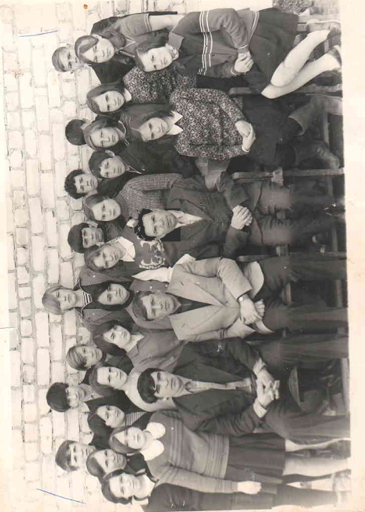 | 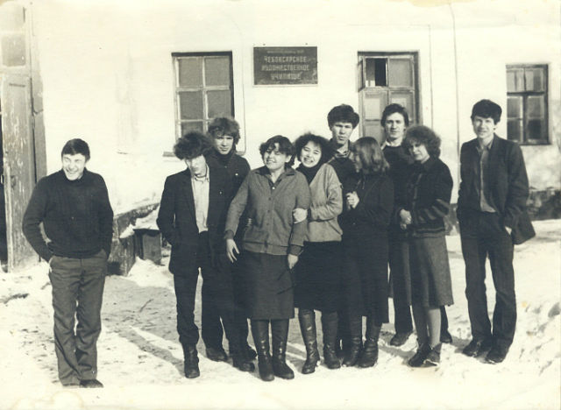
Выпускники 1978 года, 8 «А» класс.  В первом ряду учителя Андреев В.А., Николаев М.Н., Григорьев А.Г. Белов П.Е. – в 4 ряду третий слева | В годы учебы в художественном училище  г. Чебоксары
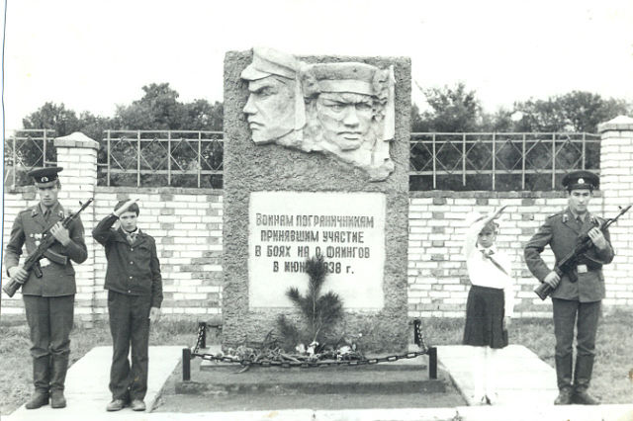 | 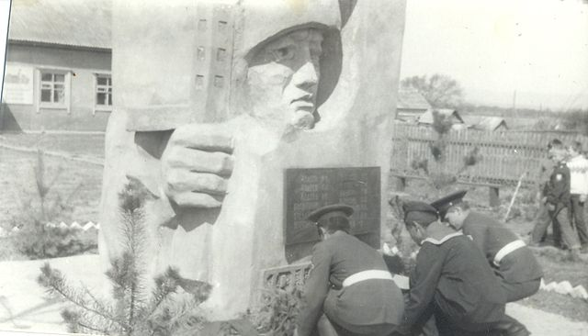
Памятник воинам-пограничникам, созданный Беловым П.Е. вместе с товарищами в годы службы в погранвойсках на Дальнем Востоке | Памятник защитникам Отечества памятник погибшим в Великой Отечественной войне в с.Покровка
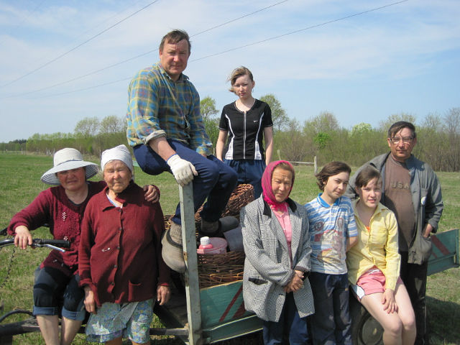 | 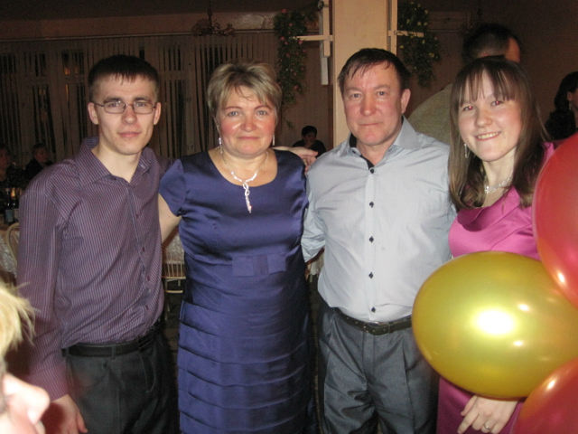
Белов П.Е. со своей семьей, матерью Беловой А.И. и семьей брата Сергея | Вместе с женой Беловой В.И. и детьми Андреем и Майей
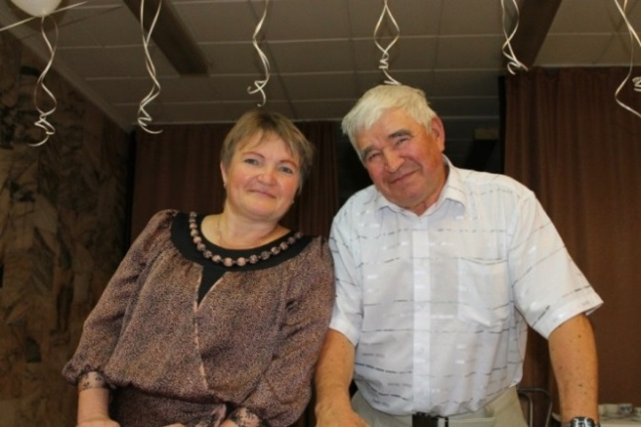 | 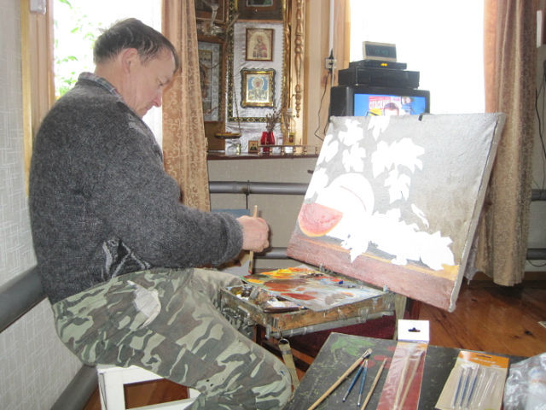
Супруга Белова В.И. и дядя Андреев В.А., учитель рисования Эльбарусовской школы | Белов Павел Евгеньевич за работой дома
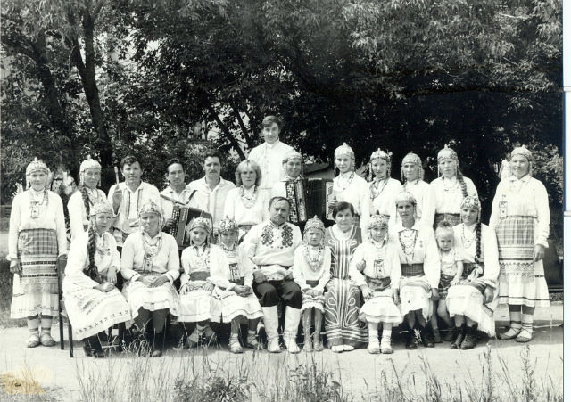 | 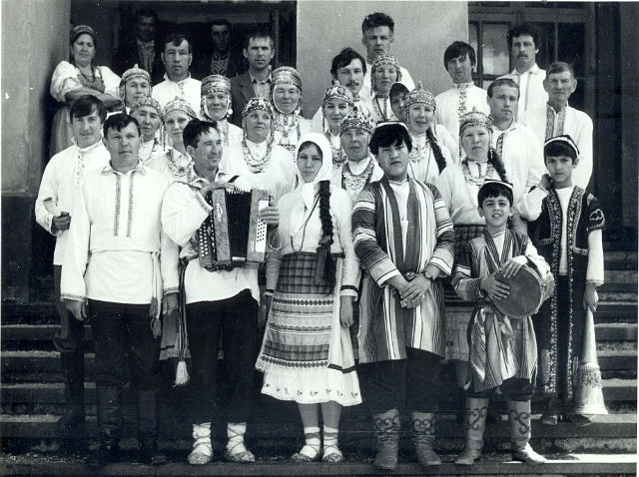
Фольклорный ансамбль в 80-е годы | Фольклорный ансамбль «Шульгеме»  на Всесоюзном конкурсе
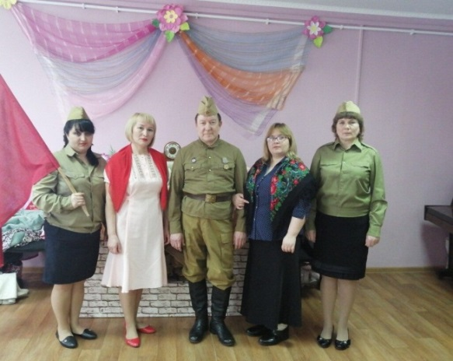 | 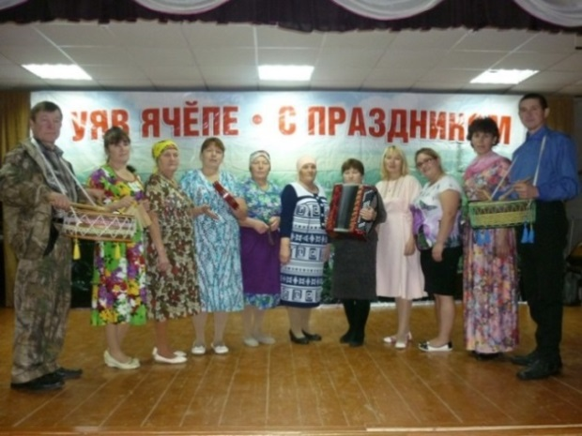
Белов П.Е. с культработниками Эльбарусовского СДК | На празднике деревни
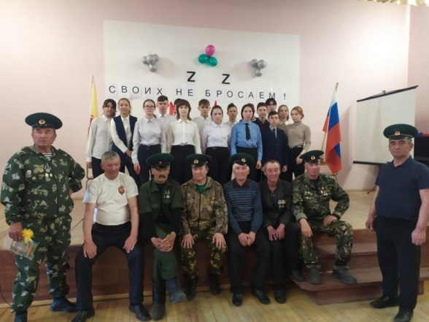 | 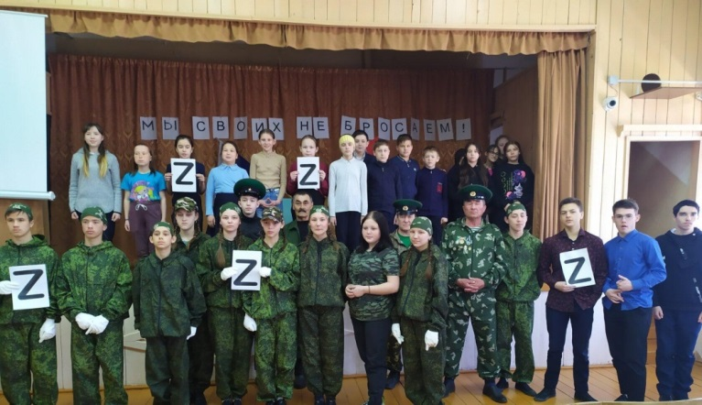
Встреча с учащимися Октябрьской СОШ | Встреча в Первочурашевской СОШ
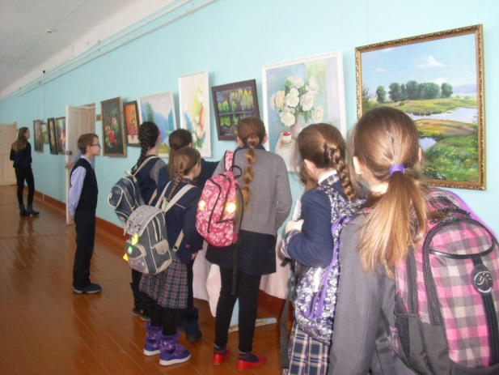 | 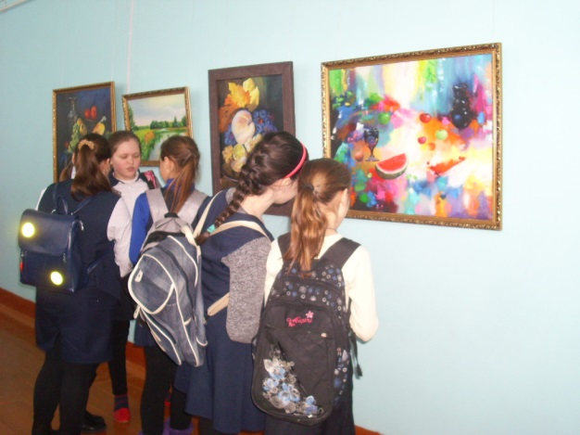
Выставка работ Белова П.Е. в родной Эльбарусовской школе | Дети восхищаются его картинами
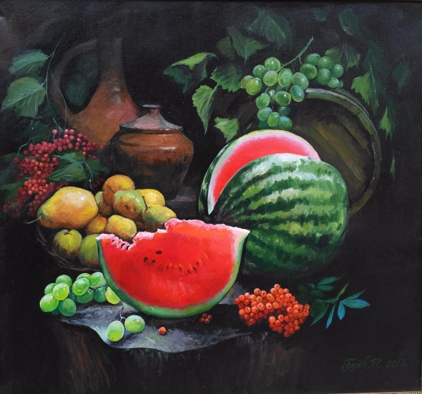 | 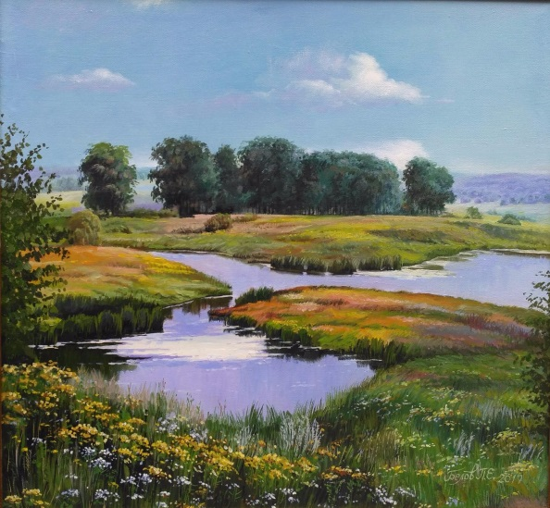
Натюрморт с фруктами | Пейзаж с изображением родных мест
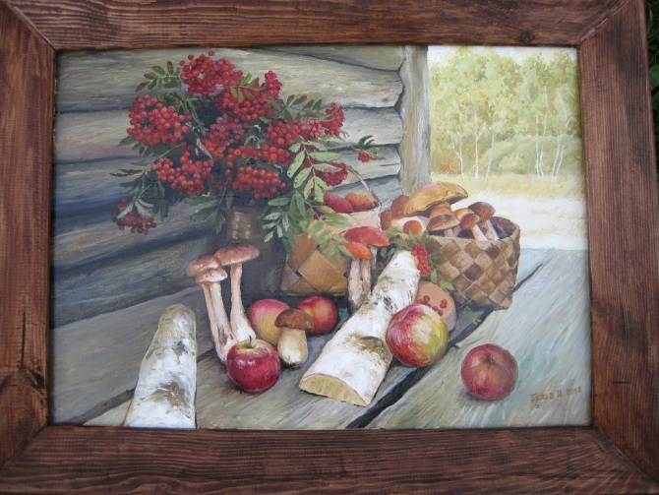 | 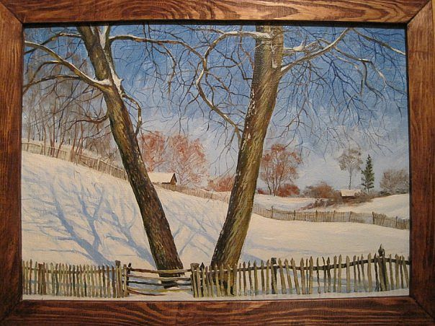
Натюрморт с грибами | Родной овраг «Сентреш»
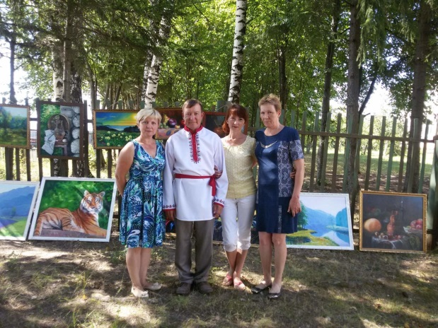 | 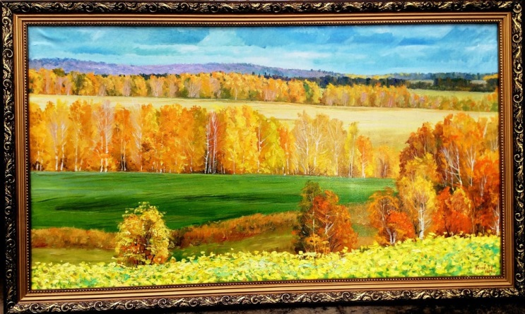
На выставке в день деревни Эльбарусово | Золотая осень в наших краях
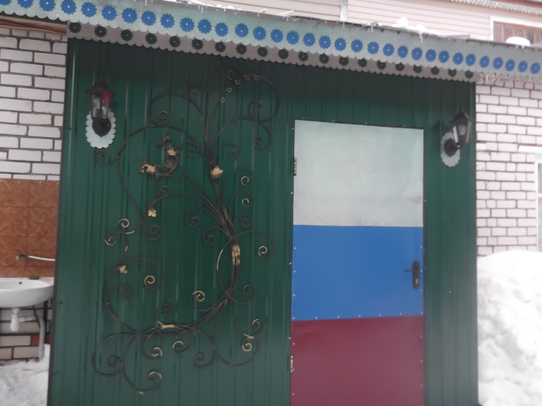 | 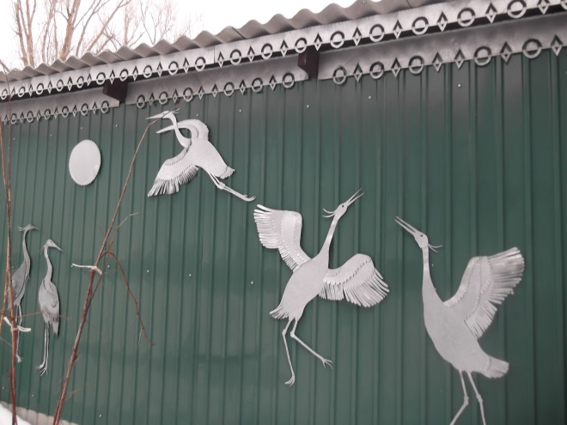
Работа по металлу. Чеканка. | Журавли из оцинкованного железа  на заборе хозяйства Белова П.Е.
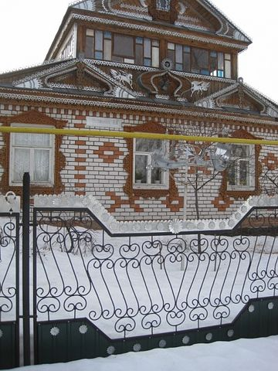 | 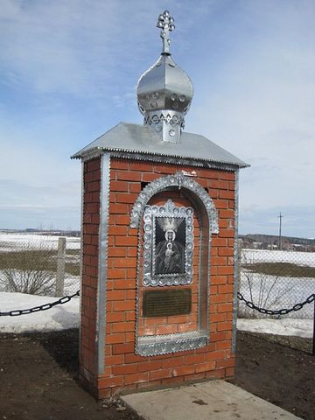
Терем-дом Белова П.Е. | У часовни в с.Октябрьское
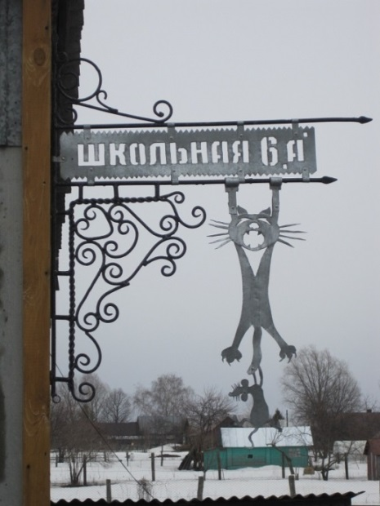 | 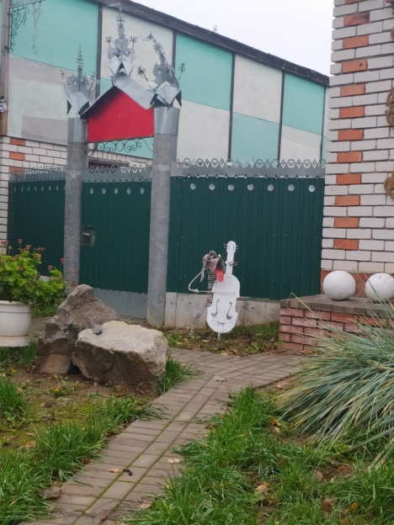
Вот такой забавный кот встречает  хозяев и гостей у ворот | Волк играет на гитаре в палисаднике  перед домом

